附件3

普通高等学校本科专业设置申请表

校长签字：
学校名称（盖章）：东南大学成贤学院
学校主管部门：江苏省教育厅
专业名称：数字媒体艺术
专业代码：130508
所属学科门类及专业类：艺术学设计学类
学位授予门类：艺术学
修业年限：4年
申请时间：2023年6月
专业负责人：盛瑨
联系电话：13905188026

教育部制

1.学校基本情况

学校名称 | 东南大学成贤学院 | 学校代码 |  | 12689
邮政编码 | 210088 | 学校网址 |  | http://cxxy.seu.edu.cn
学校办学  基本类型 | □教育部直属院校 □其他部委所属院校 □地方院校  □公办 民办 □中外合作办学机构
现有本科  专业数 | 32个 |  | 上一年度全校本科  招生人数 |  | 2991人
上一年度全校  本科毕业人数 | 2909人 |  | 学校所在省市区 |  | 江苏省南京市
已有专业  学科门类 | □哲学 经济学 □法学 □教育学 □文学 □历史学  理学 工学 □农学 医学 管理学 艺术学
学校性质 | ●综合 ○理工 ○农业 ○林业 ○医药 ○师范  ○语言 ○财经 ○政法 ○体育 ○艺术 ○民族
专任教师  总数 | 608人 |  | 专任教师中副教授  及以上职称教师数 |  |  | 485人
学校主管部门 | 江苏省教育厅 |  | 建校时间 |  |  | 2003年
首次举办本科  教育年份 | 2003年
曾用名
学校简介和  历史沿革  （300 字以内） | 东南大学成贤学院始创于1998年，2003年经教育部批准更用现名，是由“985”“211”重点建设高校东南大学举办的独立学院。2012年3月，成为江苏省首批完成事业单位法人登记试点的独立学院。  学校培养普通全日制本科学生，办学条件良好。具有独立校园、独立法人资格，实行相对独立的教学管理，目前在校师生1万余人。2007年经教育主管部门批准，17个专业列入江苏省本二批次招生；2014年所有专业列入江苏省本二批次招生。  学校是东南大学发展事业的重要组成部分，也是其培养高水平应用型人才、服务国家和社会经济发展的重要窗口，曾获“江苏省教学工作先进高校”等荣誉称号。在专业抽检评估中多次取得全A的优异成绩，目前有7个江苏省一流专业建设点及产教融合一流专业1个。
学校近五年专业增设、停招、撤并情况  （300 字以内） | 学校面向新工科、一流专业建设，对接国家发展战略和区域经济社会发展需求，主动布局，2018年成功获批新增护理学专业和视觉传达设计专业，并于当年开始正式招生；2020年获批功能材料专业和康复物理治疗学专业；2021年获批交通工程专业，2023年获批智能建造专业。同时，按照科学、规范、拓宽的原则，通过“关、停、并、转”，建立专业优胜劣汰与退出机制，2021年停招交通运输专业，2023年停招工程管理专业。

2.申报专业基本情况

专业代码 | 130508 | 专业名称 |  | 数字媒体艺术
学位 | 艺术学 | 修业年限 |  | 4年
专业类 | 设计学 | 专业类代码 |  | 1305
门类 | 艺术学 | 门类代码 |  | 13
所在院系名称 | 建筑与艺术设计学院
学校相近专业情况
相近专业 1 | 环境设计 | 2006年 | 需填写相近教师队伍情况
相近专业 2 | 动画 | 2006年 | 需填写相近教师队伍情况
相近专业 3 | 视觉传达 | 2018年 | 需填写相近教师队伍情况
增设专业区分度
（目录外专业填写）
增设专业的基础要求
（目录外专业填写）

3.申报专业人才需求情况

申报专业主要就业领域 |  | 数字媒体、游戏美术、影视动画、传媒与广告等
人才需求情况（请加强与用人单位的沟通，预测用人单位对该专业的岗位需求。此处填写的
内容要具体到用人单位名称及其人才需求预测数）
在专业申报的讨论与论证方案过程中，本院非常注重行业企业参与。多次邀请行业、企业专家参与专业设置、人才培养方案的设计与研讨，并且设立了专业建设委员会，委员由高校专家和企业专家共同组成，指导专业方案制定全过程。围绕人才培养目标和内容，通过网络调查、电话访谈、实地走访、相关专业毕业生回访调查等形式，对包括影视媒体、游戏与动画制作、广告公司等对应行业的人才结构现状、专业发展趋势、人才需求状况、岗位对知识与技能的要求、学生就业去向等广泛收集用人单位及行业、企业专家的建议对人才培养方案的相关建议。目前就地域内与学院达成校企合作，对数字媒体艺术专业人才有明确需求的单位有：
南京原力动画有限公司：每年20-30人
南京炫佳网络科技有限公司：每年5-8人
江苏浦羽传媒科技有限公司：每年3-5人
南京易技未来动画制作有限公司：每年8-10人
景州动漫有限公司：每年3-5人
南京八三零一影业有限公司：每年6-8人
南京距点文化传播有限公司：每年3-5人
北京联众国际通讯有限公司：每年2-3人
申报专业人才  需求调研情况  （需准备合作办学协议等） | 年度计划招生人数 |  | 60
 | 预计升学人数 |  | 10
 | 预计就业人数 |  | 50
 | 其中：（请填写用人单位名称） |  | 南京原力动画有限公司
 | （请填写用人单位名称） |  | 南京炫佳网络科技有限公司
 | （请填写用人单位名称） |  | 江苏浦羽传媒科技有限公司
 | （请填写用人单位名称） |  | 南京易技未来动画制作有限公司
 | （请填写用人单位名称） |  | 南京八三零一影业有限公司
 | （请填写用人单位名称） |  | 南京距点文化传播有限公司

4.教师及课程基本情况表
4.1 教师及开课情况汇总表（须与4.2、4.3数据一致）

专任教师总数 | 15
具有教授（含其他正高级）职称教师数及比例 | 18%
具有副教授及以上（含其他副高级）职称教师数及比例 | 59%
具有硕士及以上学位教师数及比例 | 88%
具有博士学位教师数及比例 | 29%
35 岁及以下青年教师数及比例 | 29%
36-55 岁教师数及比例 | 71%
兼职/专职教师比例 | 9/8
专业核心课程门数 | 26
专业核心课程任课教师数 | 15

4.2 教师基本情况表（不包括公共课教师）

姓  名 | 性  别 | 出生  年月 | 拟授  课程 | 专业技  术职务 | 最后学历  毕业学校 | 最后学历  毕业专业 | 最后学历  毕业学位 | 研究  领域 | 专职  /兼职
刘刚 | 男 | 1982-12 | 数字剪辑  数字合成  数字特效  数字艺术联合创作 | 副教授 | 南京艺术学院 | 艺术设计 | 博士  (在读) | 动画  数字媒体 | 专职
王娟芬 | 女 | 1980-03 | 计算机辅助设计  房屋建筑学  历史建筑设计表现 | 副教授 | 南京工业大学 | 建筑与  土木工程 | 硕士 | 动画  数字媒体 | 专职
张庆 | 男 | 1983-08 | 分镜头脚本创作  动画运动规律  概念美术设计 | 讲师 | 南京师范大学 | 艺术设计 | 硕士 | 动画  数字媒体 | 专职
郭城 | 男 | 1989-04 | 三维数字建模  虚拟交互引擎应用  虚拟交互设计 | 讲师 | 南京艺术学院 | 艺术设计 | 博士  (在读) | 动画  数字媒体 | 专职
段安琪 | 女 | 1990-11 | 空间造型设计  视听语言  新媒体艺术鉴赏  科技建筑设计表现 | 讲师 | 南京师范大学 | 艺术设计 | 硕士 | 动画  数字媒体 | 专职
王峰 | 男 | 1980-06 | 动态图形设计 | 其他副高级 | 江南大学 | 美术学 | 硕士 | 视觉传达  数字媒体 | 专职
王桉 | 女 | 1986-02 | 图形创意一  图形创意二 | 副教授 | 南京艺术学院 | 设计艺术学 | 硕士 | 环境设计  数字媒体 | 专职
陈晓青 | 女 | 1992-07 | 平面软件基础  数字资产设计制作 | 助教 | 日本筑波大学 | 设计学 | 硕士 | 视觉传达  数字媒体 | 专职
杨飞飞 | 女 | 1980-12 | 数字媒体概论 | 教授 | 南京艺术学院 | 美术学 | 博士 | 视觉传达  数字媒体 | 兼职
骆浩 | 男 | 1983-08 | 数字绘画 | 副教授 | 东南大学 | 影视动画创意与制作 | 博士 | 动画  数字媒体 | 兼职
薛峰 | 男 | 1978-02 | 三维动画制作 | 教授 | 南京艺术学院 | 动画 | 博士 | 动画  数字媒体 | 兼职
王克祥 | 男 | 1978.12 | 设计素描  设计色彩 | 教授 | 南京农业大学 | 风景园林学 | 硕士 | 景观设计  数字媒体 | 兼职
程娟 | 女 | 1981.01 | 数字界面设计 | 副教授 | 武汉大学 | 新闻传播数字媒介 | 博士 | 数字媒体 | 兼职
刘阳 | 男 | 1979.10 | 数字雕刻技法 | 副教授 | 南京艺术学院 | 艺术设计 | 硕士 | 动画  数字媒体 | 兼职
章凯 | 男 | 1992-10 | 虚拟空间表现 | 讲师 | 南京信息工程大学 | 动画与数字媒体艺术 | 硕士 | 数字媒体 | 兼职
丁奕程 | 男 | 1989-09 | 三维数字渲染 | 助教 | 南京艺术学院 | 动画 | 学士 | 动画  数字媒体 | 兼职
王海 | 男 | 1987-03 | 数字影像摄制 | 其他中级 | 南京艺术学院 | 动画 | 学士 | 动画  数字媒体 | 兼职

4.3 专业核心课程表（须与培养方案一致）

课程名称 | 课程 总学时 | 课程  周学时 | 拟授课教师 | 授课学期
数字媒体概论  Introduction to Digital Media | 2 | 4 | 杨飞飞 | 一
图形创意（二） Graphic Creativity I | 2 | 4 | 王桉 | 一
图形创意（二） Graphic Creativity II | 2 | 4 | 段安琪 | 二
空间造型设计 3D modelling design | 2 | 4 | 王桉 | 二
视听语言 Audiovisual language theory | 2 | 4 | 段安琪 | 一
分镜头脚本创作 Storyboard creation | 2 | 4 | 张庆 | 一
计算机辅助设计（CAD） Computer Aided Design(CAD) | 3 | 4 | 王娟芬 | 二
平面软件基础 Fundamentals of Graphic Software | 3 | 4 | 陈晓青 | 二
数字影像摄制 Digital Image Capture | 2 | 4 | 王海 | 三
动画运动规律 Motion law of animation | 4 | 4 | 张庆 | 四
三维数字建模（一） 3D digital modeling I | 4 | 4 | 郭城 | 二
三维数字建模（二） 3D digital modeling II | 4 | 4 | 郭城 | 三
数字剪辑  Digital Editing | 2 | 4 | 刘刚 | 三
数字合成 Digital synthesis | 4 | 4 | 刘刚 | 四
数字特效 Digital Visual Effects | 4 | 4 | 刘刚 | 五
概念美术设计 Conceptual Art Design | 2 | 4 | 张庆 | 三
数字界面设计 Digital User Interface Design | 2 | 4 | 程娟 | 三
三维数字渲染 3D digital rendering | 4 | 4 | 丁奕程 | 四
虚拟空间表现 Virtual Space Representation | 4 | 4 | 章凯 | 五
三维动画制作 3D animation production | 4 | 4 | 薛峰 | 五
数字资产设计制作 Digital Asset Creation | 4 | 4 | 陈晓青 | 六
数字雕刻技法 Digital engraving | 2 | 4 | 刘阳 | 五
动态图形设计 Motion Graphics design | 4 | 4 | 王峰 | 五
虚拟交互引擎应用 Virtual Interaction of 3D Game Engine | 4 | 4 | 郭城 | 六
虚拟交互设计 Virtual interaction design | 4 |  | 郭城 | 七
数字艺术联合创作 Digital co creation of art projects | 8 |  | 刘刚 | 七

5.专业主要带头人简介

姓名 | 刘刚 | 性别 |  | 男 | 专业技术职务 |  | 副教授 | 行政职务 | 教研室  主任
拟承担 课程 | 数字剪辑、数字合成、数字特效  数字艺术联合创作 |  |  |  | 现在所在单位 |  | 东南大学成贤学院
最后学历毕业时间、  学校、专业 |  |  | 南京艺术学院、艺术设计
主要研究方向 |  |  | 新媒体动画艺术与技术、影像融合设计
从事教育教学改革研究  及获奖情况（含教改项 目、研究论文、慕课、 教材等） |  |  | 任现职以来，我以第一作者身份发表教科研论文13篇，其中教研论文7篇，科研论文6篇，《新媒体时代碎片化学习视频的设计分析》《戏仿与解构：迈克尔·哈内克电影中的现代性思考》发表于北大核心期刊。  主编“十三五”精品课程规划教材1部，作为副主编出版教材三部。  主持科研项目8项，教研项目5项，均已结题，其中3项为市厅级以上课题；主持市厅级以上在研课题两项，主要参与市厅级以上课题4项。  完成实用新型专利两项。2020年我带领教研室同事完成的《基于协同育人平台以项目、竞赛促进教学的模式研究与探索》荣获东南大学成贤学院教学成果奖三等奖。
从事科学研究  及获奖情况 |  |  | 2020年获评学院教学工作优秀奖“线上教学特别奖”。指导学生毕业设计两次获评校优毕设，参与指导团队毕设获评省优毕设。在各类教学竞赛中，我以第一完成人获得第二届全国高校数字创意教学技能大赛三等奖、江苏省高等学校微课教学比赛三等奖、江苏省教师现代教育技术应用作品大赛教学方案三等奖、国青杯第四届艺术设计大赛/教学成果一等奖、学院青年教师授课竞赛二等奖、学院微课教学竞赛二等奖等奖项；和同事一起获得第五届全国高等院校工程应用技术教师大赛三等奖、第六届全国高等院校工程应用技术教师大赛二等奖、东南大学成贤学院教学创新竞赛一等奖等奖项。2019年获评学院“五四优秀青年教师”和“先进工作者”。  先后主持完成“并行扫描光学显微镜”、“中国近代建筑文化遗产保护与利用数字出版云平台建设”等7项横向课题的三维数字化制作与研究，到账经费11.3万；主持2018年第二批产学合作协同育人项目《基于高校工作室实践教学模式的创新动画IP形象孵化研究》，现已结题。积极参加行业学科竞赛，设计作品在全国第二届创新未来设计大赛、第三届全国气象科普作品观摩交流活动、江苏省科普公益作品大赛、江苏省动漫数媒创意及制作技能大赛、江苏之星艺术设计大赛、江苏省“众志成城.科学战疫”影像公益活动大赛、国青杯第四届艺术设计大赛等竞赛中获一二三等奖及优秀作品奖数十项。
近三年获得教学  研究经费（万元） |  |  | 3万元 |  |  | 近三年获得科学  研究经费（万元） |  | 10万元
近三年给本科生授课  课程及学时数 |  |  | PS软件基础 32学时  动画造型设计 32学时  动画短片创作 64学时  速写 32学时  ZBrush软件制作 32学时  动画动态设计 32学时  图形创意 64学时  后期特效三 64学时  VUE软件制作 32学时  立体构成 48学时  平面系统设计 96学时 |  |  | 近三年指导本科  毕业设计（人次） |  | 21人次

姓名 | 张庆 | 性别 |  | 男 | 专业技术职务 |  | 专职教师 | 行政职务 | 无
拟承担 课程 | 分镜头脚本创作、动画运动规律  概念美术设计 |  |  |  | 现在所在单位 |  | 东南大学成贤学院
最后学历毕业时间、  学校、专业 |  |  | 2006年南京艺术学院传媒学院动画专业
主要研究方向 |  |  | 动画、数字媒体、数字资产
从事教育教学改革研究  及获奖情况（含教改项 目、研究论文、慕课、 教材等） |  |  | - 2022.06，研究论文：视觉传达协同教学模式的实施，《丝网印刷》，张庆、刘刚  - 2022.03，研究论文：数字媒体环境下标志动画的应用探讨，《华东纸业》，张庆  - 2022.02，研究论文：交互式动画在数字媒体中的应用研究，《时代报告》，张庆  - 2023.02，研究论文：The application of directional derivative in the design of animation characters an background elements,<Applid Mathematics and Nonlinear Sciences>  - 2023.05，研究论文：Analysis of the application methods of film and television media and images in the era of big data cloud,<Applid Mathematics and Nonlinear Sciences>  - 教育部产学合作协同育人项目“新文科背景下动画产业类“三位一体”协同育人模式探索与研究”（221004822071015）  - 教育部高等教育司产学合作协同育人项目“基于高校工作室实践教学模式的创新动画 IP 形象孵化研究”（201802159013）  - 2022东南大学成贤学院教育教学改革与研究过程化考核改革专项(yjgc2221)
从事科学研究  及获奖情况 |  |  | - 江苏省现代教育技术研究项目“基于动画专业三维度、全覆盖教学实践平台的建设与应用研究”（2018-R-60352）  - 江苏省现代教育技术研究项目“动画专业综合实践网络课程建设的实践研究”（2021-R-89025）  - 高校哲学社会科学研究一般项目“结合产业协会优势的动画专业产教融合、协同育人模式的研究和探索”（2019SJA2215）  - 2021.06 江苏省教师现代教育技术应用作品大赛教学方案普通本科院校组“三等奖”（主办单位：江苏省教育科学研究院、现代教育技术研究所）；  - 2022.01东南大学教学创新竞赛“三等奖”  - 2021.09 第七届江苏省科普公益作品大赛/专业组“三等奖”  - 2022.09 第八届江苏省科普公益作品大赛/专业组“二等奖”；  - 2021.11 江苏省第四届社会主义核心价值观动画短片创作大赛“优秀指导教师”；  - 2021.12 第十二届江苏艺术设计大赛“优秀指导教师”；  - 2022.10 江苏省第五届社会主义核心价值观动画短片创作大赛“优秀指导教师”；  - 2022.09 第八届江苏省科普公益作品大赛“优秀指导教师”；  - 2022.04 第四届江苏省百万技能人才技能岗位竞赛“优秀指导教师”
近三年获得教学  研究经费（万元） |  |  | 2 |  |  | 近三年获得科学  研究经费（万元） |  | 0.3
近三年给本科生授课  课程及学时数 |  |  | 色彩 32学时  计算机辅助设计 64学时  VUE软件制作 32学时  平面系统设计 96学时  艺术概论 32学时  三维动画建模 48学时  平面形态设计 96学时  色彩构成 48学时  立体构成 48学时  视听语言 32学时  动画短片穿过 64学时  后期特效 48学时  动画剧本创作 32学时 |  |  | 近三年指导本科  毕业设计（人次） |  | 20

姓名 | 郭城 |  | 性别 | 男 | 专业技术职务 |  | 讲师 | 行政职务 | 无
拟承担 课程 | 三维数字建模、虚拟交互引擎应用  虚拟交互设计 |  |  |  | 现在所在单位 |  | 东南大学成贤学院建筑与艺术设计学院
最后学历毕业时间、  学校、专业 |  | 硕士研究生2015年6月毕业于南京艺术学院艺术设计专业
主要研究方向 |  | 数字媒体、虚拟现实、文博数字化
从事教育教学改革研究  及获奖情况（含教改项 目、研究论文、慕课、 教材等） |  | 一、主持教改课题：  1、2022 年至今，主持江苏省现代教育技术研究立项课题《动画专业应用型网络课程体系化建设的实践研究》。项目编号：2022-R-99735（已结题）  2、2019 年-2020 年，主持完成东南大学成贤学院教育教学改革项目《企业嫁接课堂、实训糅合教学”的<联合短片创作>课程改革的实践与探索（已结题）  二、教改课题：  3、参与2021年度江苏省现代教育技术研究立项课题《动画专业综合实践网络课程建设的实践研究》（已结题）  4、参与2018年度江苏省现代教育技术研究立项课题《基于动画专业三维度、全覆盖教学实践平台的建设与应用研究》（已结题）  5、参与2018年东南大学成贤学院院教育教学改革项目《“项目导入任务驱动”的建筑动画短片创作课程改革》（已结题）  6、参与2018年东南大学成贤学院院教育教学改革项目《独立学院新媒体动画专业应用型人才培养模式改革研究与实践》（已结题）  三、教改论文及荣誉  7、发表教改论文《转型期发展中独立学院教学模式的转型探析》，教育研究，2022  8、2020 年东南大学成贤学院教师教学创新竞赛一等奖  9、2020 年东南大学成贤学院教育教学成果奖三等奖  10、2019 年东南大学成贤学院青年教师授课竞赛二等奖  11、2018 年东南大学成贤学院微课教学竞赛二等奖
从事科学研究  及获奖情况 |  | 一、学术论文及著作：  1、基于虚幻引擎的建筑物虚拟现实复原仿真，计算机仿真（北大核心），2022（11）。  2、数字化技术在建筑复原和保护中的应用，数字技术与应用，2022 （3）  3、虚拟现实在非物质文化遗产传承中的启示——以昆曲为例，艺术品鉴，2021（10）  4、新媒体艺术之新情感体验，当代旅游，2018（11）  5、数字时代媒体的变化，西部皮革，2018（9）  6、对中国独立动漫困境的思考，传播力研究，2018（9）  7、视听语言在建筑动画专业教学中的改革探索，西部皮革，2018（10）  8、十三五规划教材：三维建模与动画制作，电子科技大学出版社/ISBN 978-7-5647-5680-2，副主编  9、十三五规划教材：数字媒体设计与制作，江西美术出版社/ISBN 978-7-5480-8429-7，副主编  二、主持课题：  1、2020 年至今，主持江苏省高校哲学社会科学研究一般项目《数字虚拟现实艺术在传承戏剧文化中的应用研究——以南通伶工学社为例》。项目编号：2020SJA2211  三、参与课题：  1、2018 年中国教育部教育司第二批产学合作协同育人立项课题《基于高校工作室实践教学模式的创新动 画 IP 形象孵化研究》  4、2020 年东南大学成贤学院青年教师科研发展基金项目《我校动画专业人才培养模式与江苏同类高校对比研究》  5、2016 年完成与东南大学合作横向课题《中国近代建筑文化遗产保护与利用数字出版云平台建设之三维虚拟交互及影像设计》  6、2019 年完成横向课题《财商课件科普系列动画》  四、获得荣誉：  1. 2020 年第六届全国高校教师教学创新大赛——3D/VR/AR 数字化虚拟仿真主题赛项二等奖  2. 2020 年第三届全国数字创意教学技能大赛三等奖  3. 2019 年第五届全国高校教师教学创新大赛——3D/VR/AR 数字化虚拟仿真主题赛项三等奖  4. 2022 年第八届江苏省科普公益大赛优秀指导教师奖  5. 2020 江苏省大学生计算机设计大赛优秀指导教师奖  6. 2015 第二届“紫金奖”文化创意设计大赛创意设计优秀奖7. 2021 第九届全国高校数字艺术设计大赛江苏赛区优秀指导教师  7. 2019—2020 学年东南大学成贤学院“先进工作者”  8. 2019 年江苏科普公益大赛优秀指导教师奖
近三年获得教学  研究经费（万元） |  | 0.6 |  |  |  | 近三年获得科学 研究经费（万元） |  | 4
近三年给本科生授课 课程及学时数 |  | 后期特效（一）56学时  后期特效（二）64学时  后期特效（三）80学时  动画动态设计 32学时  图形创意 64学时  Photoshop软件基础 64学时  technologyUntiy3d软件制作（二）64学时  动画设计制作（一）64学时  建筑动画短片创作 80学时  联合短片创作64学时  设计实习80学时 |  |  |  | 近三年指导本科 毕业设计（人次） |  | 20

姓名 | 段安琪 | 性别 |  | 女 | 专业技术职务 |  | 讲师 | 行政职务 | 无
拟承担课程 | 空间造型设计、视听语言  新媒体艺术鉴赏、科技建筑设计表现 |  |  |  | 现在所在单位 |  | 东南大学成贤学院
最后学历毕业时间、  学校、专业 |  |  | 2016年6月、南京师范大学、艺术设计
主要研究方向 |  |  | 动画设计、影视视听语言与大众传播
从事教育教学改革研究  及获奖情况（含教改项目、研究论文、慕课、教材等） |  |  | 教育教学改革研究：  1.院级课题《“视听语言”课程的过程化考核改革项目》；  2.省级立项课题《基于“互联网+”的“视听语言”课程SPOC混合实践教学模式的改革与探究》。  相关论文：  1.《视听语言在建筑动画专业教学中的改革探索》发表于《西部皮革》，2018年10月  2.《独立学院辅导员“双创”工作室可行性研究——以艺术类专业为例》发表于《大观》，2019年3月  3.《基于三维动画技术的园林工程教学资源库建设与应用》发表于《城市建筑》，2022年3月  相关教材：《立体构成必修课》，东南大学出版社，2021年12月出版  获奖情况：  2017江苏艺术设计大赛优秀指导教师  2018江苏艺术设计大赛优秀指导教师  2018江苏省普通高校优秀毕业设计指导奖优秀指导教师  2019年第五届江苏省科普公益作品大赛优秀指导教师  2019年第一节“招生宣传文化创意设计大赛”优秀指导教师  2020-2021学年东南大学成贤学院青年教师授课竞赛三等奖  2021年东南大学成贤学院教师教学创新竞赛三等奖  2021年第七届江苏省科普公益作品大赛优秀指导教师  2021-2022学年工作考核先进工作者  2022年艺融杯第十三届江苏艺术设计大赛优秀指导教师  2022年东南大学成贤学院微课教学竞赛二等奖  2022第十届未来设计师全国高校数字艺术设计大赛优秀指导教师
从事科学研究  及获奖情况 |  |  | 论文：  1.《对中国独立动漫困境的思考》发表于《传播力研究》，2018年9月  2.《网络媒体发展对中国独立动漫人影响的探析》发表于《艺术品鉴》2018年12月  3.《数字时代媒体的变化》发表于《西部皮革》，2018年9月  4.A temperature-sensitive DNA-PNIPAAm hydrogel prepared by base  pairing"发表于《COLLOID AND POLYMER SCIENCE》，2023年2月  获奖情况：  2019年第五届江苏省科普公益作品大赛优秀指导教师  2021年第七届江苏省科普公益作品大赛优秀指导教师
近三年获得教学  研究经费（万元） |  |  | 0.3 |  |  | 近三年获得科学研究经费（万元） |  | 0.3
近三年给本科生授课课程及学时数 |  |  | PS软件基础 48学时  三维动画建模 48学时  Premiere软件基础 32学时  视听语言（一）32学时  视听语言（二）32学时  视听语言（三）32学时  平面构成 48学时  立体构成 48学时  色彩构成 48学时  色彩 48学时  建筑测绘 64学时 |  |  | 近三年指导本科毕业设计（人次） |  | （27人）校内  （10人）校外

6.教学条件情况表

可用于该专业的教学  实验设备总价值（万元） | 94.72 | 可用于该专业的教学  实验设备数量（千元以上） | 101
开办经费及来源 | 学费收入
生均年教学日常支出（元） | 1800元
实践教学基地（个）  （请上传合作协议等） | 8个
教学条件建设规划
及保障措施

主要教学实验设备情况表

教学实验设备名称 | 型号规格 | 数量 | 购入时间 | 设备价值（千元）
HP工作站 | HP228 | 5 | 2016 | 36.77
交换机 | 台 | 4 | 2016 | 8.52
投影机 | CP1506 | 1 | 2016 | 2.4
运动摄像机 | GOPR05 | 1 | 2016 | 7.796
投影机 | SONY EX-291 | 1 | 2016 | 4.2
全息展示柜 | HDD36015-QX01 | 1 | 2017 | 14.8
投影机 | 日立839X | 1 | 2017 | 4.2
尼康（套机） | D610 | 1 | 2018 | 19.98
数控雕刻机 | SW9015 | 1 | 2018 | 38
VR眼镜 | HTC VIVE | 2 | 2018 | 15.6
VR虚拟现实眼镜 | Dee poon | 2 | 2018 | 3.66
DELL电脑（学生机） | 3620MT | 62 | 2018 | 548.7
DELL电脑（教师机） | 3620MT | 2 | 2018 | 30.3
彩色电视机 | 小米4s 64寸 | 1 | 2019 | 4.299
4K摄像机 | 索尼AX45 | 1 | 2019 | 6.1
投影机 | 日立HCP-D330X | 1 | 2019 | 19.92
摄影灯（含摄影棚） | 金贝 | 1 | 2019 | 3.54
照相机 | D610 | 1 | 2019 | 9.8
单反相机 | 佳能EOS6D2 | 1 | 2020 | 14.898
平板电脑 | iPad12.9英寸256G WLAN版 | 2 | 2020 | 19.74756
WACOM数位板 | PTH-860/K1 | 2 | 2021 | 7
索尼黑卡数码相机 | DSC-RX100M7 | 1 | 2021 | 7.797
3D打印机 | AME UG3000 | 6 | 2021 | 119.25

7.申请增设专业的理由和基础
（应包括申请增设专业的主要理由、支撑该专业发展的学科基础、学校专业发展规划等方面的内容）

一、数字媒体行业发展现状与趋势
1.数字媒体艺术是经济、文化发展的必然要求
数字媒体艺术是一门新兴学科，以艺术为主，技术为辅，技术与艺术相结合，是信息学科向文化艺术领域拓展的新方向。其包括用数字化技术生成、制作、管理、传播、运营和消费的文化内容产品及服务，具有高增值、强辐射、低消耗、广就业、软渗透的属性。“文化为体，科技为媒”是数字媒体的精髓。随着计算机技术、网络技术和数字通信技术的进一步融合；以及大数据、人工智能的快速发展，传统的广播、电视、电影快速地向数字音频、数字视频、数字电影方向发展，与日益普及的电脑动画、虚拟现实等构成了新一代的数字传播媒体。数字媒体产业链在此背景下日益呈现覆盖广、跨度长的特点，所涉及的技术包罗万象。因此，在未来五年或是更长时间里，将是我国数字媒体技术和产业发展的关键时期。
由于数字媒体产业的发展在某种程度上体现了一个国家在信息服务、传统产业升级换代及前沿信息技术研究和集成创新方面的实力和产业水平，因此数字媒体往往得到政府的高度重视，各国制订了支持数字媒体发展的相关政策和发展规划，把大力推进数字媒体技术和产业作为经济持续发展的一个重要战略。目前，以数字媒体艺术为代表的创意产业在世界各国飞速发展,成为新经济的引擎。西方国家在该领域均已形成了明显的发展特色，并产生了巨大的经济、政治、文化效益。
数字媒体技术及产业在各级领导部门的高度关注和支持下，早在十一五期间，国家率先支持了网络游戏引擎、动画制作、三维运动捕捉、人机交互等关键技术研发以及动漫网游公共服务平台的建设，并分别在北京、上海、湖南长沙和四川成都建设了四个国家级数字媒体技术产业化基地，对数字媒体产业积聚效应的形成和数字媒体技术的发展起到了重要的示范和引领作用。一线城市数字煤体艺术人才培养以及研究已经先行了一步，北京、上海等中心城市已经基本形成完整的产业链，同时也正在积极推动其他创意产业的发展。江苏省是一个文化经济大省，科技产业较为发达，在江浙沪长江三角经济区中发挥着积极的作用，其数字媒体艺术的产业随着经济的快速增长而同步递进，整体创意产业也已经有了相当的产业规模,而南京作为其核心地区，在影视、动画、游戏等文化创意企业方面也已形成规模,成为目前市场投资和开发的热点方向，未来会成为全国数字媒体企业集中的地区之一。

2.国内数字媒体产业的发展瓶颈
从技术角度而言，我国的科技基础普遍较低，在世界范围内很多领域还属于中等偏下水平，尤其在类似数字媒体等新兴行业。虽然，目前行业内开发人员数量众多，但是在市场普及率、应用范围、竞争力等方面发展仍然不均衡。国内数字媒体行业在商用领域技术水平、全国范围普及率与硬件设备性能等指标上，均处于较低水平的发展阶段。
从艺术角度而言，我国大量老艺术家创作思想滞后，不能快速跟上现代社会发展脚步，对数字媒体艺术不了解。很多老艺术家、传承人在创作期间仍使用传统手段进行创作，视媒体艺术为一种捷径、一种旁门，很难将艺术作品的真正价值快速传播开来，久而久之导致作品难以适应市场发展，埋没在爆炸式的网络信息中。另外，我国也有一大部分艺术家虽然积极应对数字媒体潮流，但对技术、软件、流程不了解，使之实际创作期间缺乏创新性，导致出现大量的雷同化、同质化艺术作品，迟滞数字媒体艺术的发展。
因此，我国数字媒体产业想要在世界经济中有立足之地，有效促进经济、文化发展，就要将人才的培养作为行业发展首要任务。数字媒体艺术囊括了众多学科，伴随计算机互联网的日益进步。传统分歧学科之间的融合点越来越多，学科之间的彼此促进也加倍紧密，这种趋势在更高水平上推进了数字媒体艺术的前进和成长。目前，数字媒体艺术的快速发展对人才素质提出了更高要求，一方面要求从业者加强自身知识技能的“复合型”特征，另一方面要求能够与其他学科的人员广泛沟通，并依据相关学科的文化背景开展融合。这样的复杂要求导致社会培训人才难以胜任，大部分社会招聘的人才都属于技术操作型，技能构成单一，人文素质、艺术素养不足。往往仅限于软件操作技能，无法承担内容创新与技术研究的相关工作。

二、数字媒体行业人才需求
1.数字媒体产业人才需求广泛
目前在国内，数字创意产业继被纳入“十三五国家战略性新兴产业发展规划”后，又成为未来十四五战略性新兴产业六大发展方向之一。据统计，2020年我国数字媒体产业总规模达到了2.8万亿元，同比增长13.2%。其中，数字内容产业规模达到1.5万亿元，数字服务产业规模达到1.3万亿元。
数字内容产业包括数字娱乐、数字出版、数字音乐、数字视频等领域，数字服务产业包括数字营销、数字广告、数字教育、数字医疗等领域。中国数字创意产业正处于黄金发展阶段，是文化产业中最具前沿性和成长性的热点领域之一，前景广阔。而据业内人士统计，目前我国对数字媒体艺术人才需求的缺口大约在每年15万左右。
其中，数字媒体艺术专业的人才主要集中在各级电视台、影视公司、传媒与广告公司、动画制作公司、游戏开发公司、互联网公司等。可从事美术设计、美术指导、多媒体设计师、平面设计师、网页设计师、动画设计师、3D游戏设计师、建筑设计师、环境设计师、人居环境设计师、培训师、教师、UI工程师、交互设计工程师、游戏界面设计师等约七十多种职位。
作为2018年至2020年连续三年被公认有着就业优势的“绿牌”专业，数字媒体艺术专业应用场景广泛，薪资待遇非常可观。国内外众多互联网、游戏以及各大品牌企业都需要数字媒体专业的人才。数字媒体专业最好的就业环境主要为一线城市（图1），其次是成都、武汉、杭州、厦门、南京等城市，发展空间极为广阔。
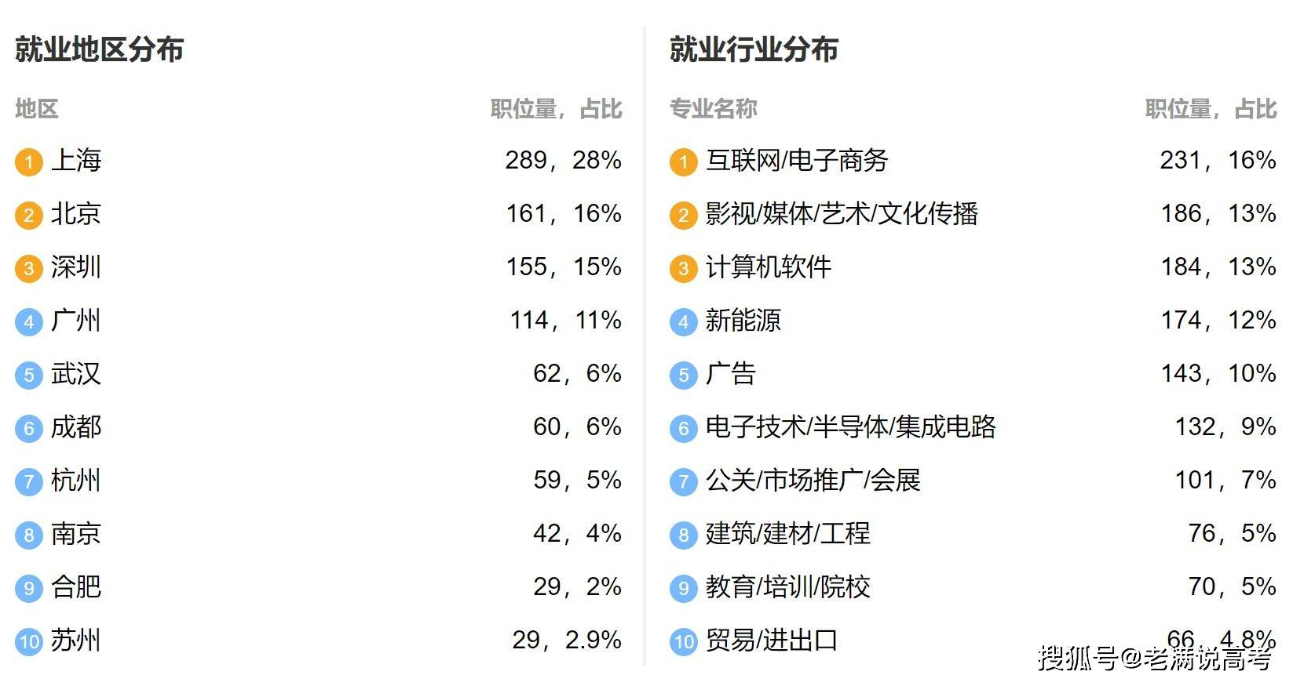
图1 数字媒体艺术专业就业地区及行业分析
虽然近两年来数字媒体艺术并未列入就业“绿牌”专业，但是其孪生专业数字媒体技术专业则在2022年被列入重点“绿牌”专业。对照数字媒体专业技术与艺术相结合的综合性特点，可以肯定我国的数字经济发展正在蓬勃发展期，对数字媒体专业人才仍有着大量需求。数字媒体艺术与数字媒体技术专业正在形成交替循环的发展态势，可以预测在四年培养周期后，数字媒体艺术专业会随着数字媒体技术的发展迎来又一个就业高峰期。年轻人可谓网络“原住民”，对网络媒体技术具备天生的亲和力，加上社会给予的高薪资待遇，在未来很长一段时间内，数字媒体艺术专业仍然会持续受到大学生的青睐。
2.本科学院数字媒体人才培养的优势
在现代影视、传媒的数字形态变革的现状下，包括建筑、教育、文创、娱乐、媒体等领域亟需具备技术开发能力与艺术创作素质深度结合的复合型创作人才。这类人才的缺乏也是数字媒体产业发展的瓶颈之一。
数字媒体行业中很多企业的招聘启事中，明确将“校招”与“社会招聘”分为不同流程，高校毕业生既要通过“校招”的专业门槛，又要通过相应复合型技能培训后才能正常上岗。（图2）这类现象一方面说明高校本科专业人才较好的文化素质、艺术素质与人文素质仍然具备优势与吸引力，是产业人才需求的重点。
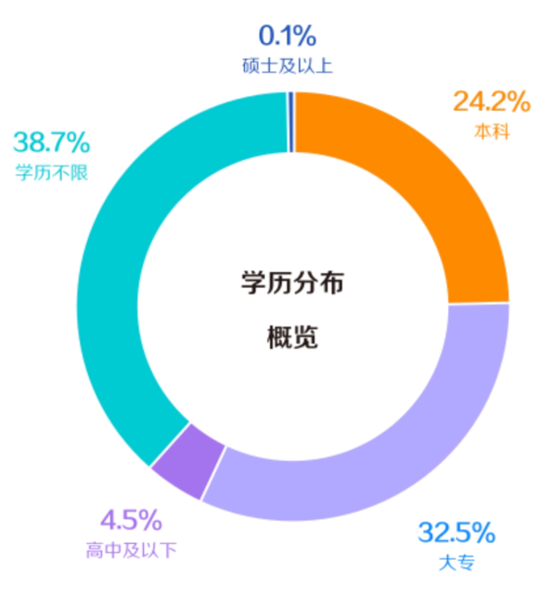
图2 短视频产业人才招聘学历需求
另一方面也说明，学院目前的专业设置与课程体系培养的新生力量无法有效快速的融入产业，对于一个快速发展的行业来说，是不利于产业良性发展的。因此学院通过将动画专业转设为数字媒体艺术专业的契机，深度调研产业需求，全面设计人才培养方案，发挥高校本身在人才培养中对人文素质、艺术素养、综合能力的优势，并且导入软件技术、流程策划、团队管理等产业能力的培养，形成知识、能力、素质“能创新、有经验、可发展”的复合型人才培养，既发挥了本科教育的优势，又顺应了产业人才需求。

三、设置数字媒体艺术专业可行性分析
1．转设动画专业多年办学积淀，夯实新专业基础
动画专业与数字媒体艺术是高度相似专业，在教育部专业标准中使用同一套标准，有部分核心课程重合，学院在原动画专业基础上，举办数字媒体艺术专业。
本院举办的动画专业依托东南大学办学资源，瞄准数字化时代人才的需求，经过多年积淀，办学业绩突出，教学改革创新成效显著，曾完成了江苏省高等教育教学改革研究课题《基于“三维支撑”的建筑动画复合型人才培养模式的探索与实践》，并获得江苏省教育科学研究成果（教育研究类）二等奖。该专业体现高质量“应用型”人才培养；在人才培养目标定位上，紧扣应用，立足自身，错位发展；发挥动画专业优势融合本院其他专业构建专业群平台，互融互优，形成强势，合力发展；以竞赛强化师生技能发展，以赛促教，以赛促学，以赛促创；实践教学借力校企合作，技能导向，项目驱动，真题真做；形成了“错位定目标、专融创优势、竞赛强技能、项目推实践”的办学特色。
2020至2023年期间，动画教师团队累计获得国家级及省级各类奖项共37项；本专业学生参与国家级及省级竞赛并获奖的人数达到120多人次以上，在各学科、技能竞赛中获得国家级及省级竞赛奖项65项。如：《ECOLOGICAL》获得2020全国三维数字创新设计大赛全国总决赛一等奖、《莺歌燕语》获得2020第八届全国高校数字艺术设计大赛一等奖、《寻文逐字》获得2022年中国大学生计算机设计大赛的一等奖、《逐字未来》荣获2022全国三维数字创新设计大赛全国总决赛一等奖，《净土》、《伶工学社》、《加》、《雪如意》、《海底城》等作品分别于2020-2022年获得各类国家级赛事的二、三等奖；《塑料岛》、《电影发展史-电影科技》分别获得江苏省科普公益作品大赛一等奖，《垂直公墓》获得2020年中国计算机设计大赛（江苏赛区）特等奖、《吃肉长大的孩子》获得2021年江苏省第四届社会主义核心价值观动画短片创作大赛一等奖，《加》、《雪如意》、《净土》、《锦瑟太平》分别获得全国高校数字艺术设计大赛江苏赛区特等奖、一等奖，国青杯第四届艺术设计大赛、江苏省动漫数媒创意及制作技能大赛、江苏艺术设计大赛等竞赛中也均获得一等奖，这些动画作品不仅在展示功能及外观设计上新颖独特，在动画表现上也独具创意，同时也彰显出师生团队高度的协助配合及创新实践能力。
实践项目是推进知识实践、推进技能实践的重要载体。在2020至2023年期间，动画专业学生参与并完成了工程实训项目大小10余项，其中有《并行扫描光学显微镜》、《来几局》、《HelloCode系列短片》的形象设计及系列短片视觉包装设计；湖南卫视美食ID短片《过年好嗨哟》、《神经元电活动的离子机制》、《膜片钳技术》、《财商课件》等科普系列动画；《青少年特发性脊柱侧弯的预防》公益短片；《南京飞力环保》、《南沿江城际铁路站城融合下的场站环境提升设计》、《基于数字图像处理技术的CG制作平台的研发》等项目的制作，都受到委托方的一致好评。
在这些成果中不乏大量数字媒体艺术领域作品，建筑与艺术设计学院及动画专业在新专业设置准备方面，已经进行了多年积淀，形成了一定的实践成果。近三年毕业生当年就业率保持在93%以上。2021年、2022年分别有5名、3名毕业生被总部位于南京的全球数字媒体行业头部企业，原力动画（Original Force）有限公司签约录用。动画专业师资力量、教学资源、培养模式、校企合作等条件将成为新办数字媒体艺术专业的有力支撑。
2.学院交叉融合专业生态群，支撑新专业发展
东南大学成贤学院建筑与艺术设计学院创建于2006年，目前有建筑学、风景园林、环境设计、动画和视觉传达设计五个专业，其中环境设计和风景园林专业为江苏高校一流本科专业，在校学生1332人。
建筑与艺术设计学院依托东南大学丰厚的教学资源和优质的办学条件，由东南大学等高校的知名教授以及东南大学建筑设计研究院等业内著名专家担任院长和学科带头人。以建筑学专业内容为基础，整合建筑类、艺术设计类等学科的知识，形成了建筑设计、环境艺术设计、园林设计、动画设计、视觉传达设计等多个专业方向，凸显了各专业交叉融合、互为支撑，具有高质量应用型鲜明办学特色的专业生态群优势。建筑与艺术设计学院的教师科研和教学成绩突出，近三年来，参与并完成国家级科研课题7项，省部级课题14项，出版专著及教材30本，共发表论文130余篇，目前正在承担的科研项目近20项。教师在国家、省、市各类专业赛事中共获奖70多项。各专业学生在各级各类学科竞赛中获奖200多项。近五年来，毕业生考取东南大学研究生15名，考取其他重点院校研究生100余名，出国深造30余名，走向社会的同学也已逐渐在各自就业岗位上展露头角，或成长为优秀设计师，得到了社会的广泛认可和好评。动画专业转设为数字媒体艺术专业后，将拓展原有专业融合能力，在真实项目的承接与培养学生实践应用能力上发挥出重要作用。
3.高素质“双师型”教师团队，推进新专业建设
师资队伍建设是新专业发展的重要内涵，新专业基于“专兼结合、相对稳定、立足培养、持续发展”原则，目标为建成一支自有专职教师为主、长期外聘教师和短期兼课教师相结合的相对稳定的，学科交融、结构合理、优势互补、设计见长的师资队伍。新专业拟定的自有专任教师全部获得硕士学位，教学、实践经历丰富经验,职称结构合理，教师之间积极交流，互促共进，共同提高；在充分了解独立学院培养目标、专业培养方案和培养要求及行业对专业人才需求的前提下，注意因材施教，以良好的教风带动良好学风；在教育教学经历中取得了很好的教学效果，获奖质量数量在学院名列前茅。
学院十分重视主讲教师的企业和行业背景。一方面，新专业拟定专职主讲教师全部符合二级学院“双师型”教师认定；同时加强师资队伍建设，处理好自有教师聘任、兼职教师选聘和青年教师引进、培养之间的关系，努力增进自有教师的综合素质、业务素养和工程实践能力，营造多专业教师共生互融、优势互补的良性生态环境；另一方面，加强兼职教师队伍的建设，优选有工程背景的或行业一线专家来聘用合作，加大力度推动企业和行业人员参与人才培养工作；在校企合作的基础上，专业教师与相关合作企业结成相对固定的组合，形成稳定的专兼结合指导教师团队，从整体上提升师资队伍水平，进一步提高教师队伍与培养目标的契合度，有力推进新专业建设。
4.持续稳定的校企合作平台，促进人才创新能力
目前学院在数字媒体领域同江苏省科学传播中心、江苏省科教电影电视协会在本专业设立了江苏省大学生科学影像创作与研究基地；与南京炫佳网络科技有限公司达成协议设立南京炫佳网络科技有限公司联合实验室；与江苏浦羽传媒科技有限公司建立全面的产学研合作关系。另外，动画专业与原力电脑动画有限公司、海天地数码科技（北京）有限公司、南京易技未来动画制作有限公司等多家国内知名企业达成合作协议，展开多层次的校企联合人才培养，形成稳定的校企合作平台。
新专业将聚焦校企合作教育的目标，全面推进产教融合，在校企合作过程中贯彻“产学融合”、“双向交流”的合作模式；注重学科建设和专业建设，创新专业人才培养模式，促进教师教学、科研水平的提升，提高学生的创新精神和实践操作能力，促进实践成果转化和学生就业，扩大学校影响，提高办学效益。
“产学融合”模式覆盖实践类课程以及实习实训。在实践类课程中，通过有选择性的导入项目课题，采取“真题真做”、“一题多做”的形式推进综合实践教学，促进学生构建完整的专业综合创新实践思维；在实习实训中，通过完成企业主导项目，对接一线生产情境，体验行业责任、岗位任务。
“双向交流”模式丰富了产学融合的形式，一方面采取导入项目、引进专家的“请进来”形式，另一方面采取赴企业实训、实习的“走出去”形式。“请进来”形式以“项目实践课程”为代表，采取引进企业项目组织实践教学，邀请企业专业“联合指导”，注重项目管理，侧重专业教学；实践成果转换落地服务地方经济。“走出去”形式依托专业校企合作、协同育人平台，推进学生到企业中顶岗实训，注重技能训练，侧重素质培养；实训过程完成设计实习、毕业设计等。
“产学融合”、“双向交流”为特点的合作实践教学模式充分考量学生的意愿与特点，契合人才培养方案，符合产业的应用型要求，循序渐进的让学生在四年的实践教学中逐步融入产业，促进学生形成职业能力、职业素质、职业思维。以人才培养基地、实验室为桥梁，建立企业、院校、协会间的沟通渠道，广泛促成和参与各类研讨会、教研会，形成多方之间的合作。未来，新专业建设过程也将与各单位探讨实践教学规划和技术研究方向，为专业建设、实践教学、教学改革、提供源源不断的推进力，形成新专业发展的良性循环。
5.高标准人才培养方案修订，保证人才培养质量
立足学院的自身特点，以“应用性复合型本科”为规格，以“扎实的基础理论、强化的专业技能、灵活的专业方向”为原则。确立“交叉、融合、开放”的先进教育理念，根据人才需求金字塔结构和市场细分现状，克服同质化办学模式，分层培养，凸显特色，不仅要和母体学校错位发展，也要和兄弟院校差别化发展。根据相关行业的人才需求结构，把培养目标定位在艺术、技术相结合的培养规格上，为其毕业后经过实践成长为应用型设计师奠定基础。
以此为思路确定了数字媒体艺术专业课程体系结构，以动画专业主干课程为基础，融合视觉传达设计，建筑学、环境设计、风景园林等多专业学科知识点。针对新专业，在培养目标重塑、课程体系重构、师资队伍培育、教学资源建设、组织管理完善、学生发展规划等各个环节做好详细规划与保障。对学生的知识结构、理论课程、实践环节等方面综合设计，构建了高标准的人才培养方案，保证人才培养质量。

四、开设数字媒体艺术专业的影响
1.建筑与艺术设计学院整体专业建设需要
建筑与艺术设计学院专业生态群建设坚持“专融创优势”的改革思路，在资源、师资、管理各方面统一调配。一度促成动画专业与建筑学、环境设计、风景园林、视觉传达设计专业互融互优，形成专业之间合力优势。比如“南沿江城际铁路站城融合下的场站环境提升设计”项目中，其他专业的师生负责设计图纸，动画师生发挥建筑动画表现力极强的优势，将较为晦涩难懂的施工方案图，转化为符合建筑比例和尺度的写实动画漫游，直观表达出设计师的设计理念，获得了良好的反馈效果。
但随着现在网络与数字媒体技术的发展，在建筑、景观、文创等领域中，以动画为基础的数字媒体展陈与装置逐渐发展起来，原有的建筑动画特色也亟待技术迭代，使用更丰富更具表现力的数字媒体方式展现。建筑与艺术设计学院师生设计团队如果不能紧跟产业形势，在未来的工程实践项目、学科竞赛中也就失去了决定性的优势。
2.促进学院毕业生就业率
在学院及专业长期校企合作中，多次邀请行业、企业专家参与专业设置、人才培养方案的设计与研讨，并且设立了专业建设委员会，委员由高校专家和企业专家共同组成，指导专业方案制定全过程。围绕人才培养目标和内容，通过网络调查、电话访谈、实地走访、相关专业毕业生回访调查等形式，对包括影视媒体、游戏与动画制作、广告公司等对应行业的人才结构现状、专业发展趋势、人才需求状况、岗位对知识与技能的要求、学生就业去向等广泛收集用人单位及行业、企业专家对人才培养方案的建议。目前就地域内与学院达成校企合作，对数字媒体艺术专业人才均有明确的需求，新专业培养人才就业覆盖面更广阔，将显著促进学院毕业生就业率提高。

五、结束语
综上所述，数字媒体艺术专业是符合中国现代化发展的本科专业，其设置以社会需求为导向，有助于学院专业建设、教学内容、教学方法、人才培养等方面的改革与创新。通过培养数字媒体产业本科人才，能够满足国家和地方经济、文化发展的迫切需求。
江苏这片绵延在万里长江与无垠大海交汇处的土地上，人杰地灵，人文荟萃，文学艺术自古繁华，对中华文明的发展做出了巨大贡献，同时也形成了自己历史悠久而个性鲜明的地域文化特色，在当今全球性经济、文化大潮中更起着举足轻重的作用。电影、电视、展览、广告、包装、新闻发布、信息交流、电子商务、企业平台、网络课程、网络娱乐以及难以计算的各行各业的专门网站与自媒体等，这些新兴数字媒体领域在长三角地区已经发展、渗透到人们生活的各个方面。无论从经济发展角度还是文化创意领域来看，数字媒体艺术扮演着越来越重要的角色，创意与科技结合的数字媒体产业必将是江苏未来知识经济的核心产业。
在这样的时代背景下，横跨科学与艺术领域的学科交叉人才必将受到行业和社会的重视。数字媒体专业培养的具备深厚艺术功底，具有熟练计算机图形处理技术的高素质人才，将科学与艺术结合，以满足新技术新应用的需求，必然为高品质的生活，现代化的生产消费、娱乐、通讯和教育提供支持，为中华文明的伟大现代化复兴贡献力量。
东南大学成贤学院建筑与艺术设计学院
2023年6月19日

8.申请增设专业人才培养方案
包括培养目标、基本要求、修业年限、授予学位、主要课程、主要实践性教学环节和主 要专业实验、教学计划等内容，请参照学校现行人才培养方案格式，须符合国标要求）（如需要可加页）

东南大学成贤学院数字媒体艺术本科专业培养方案
门类：艺术学 专业代码：130508 授予学位：艺术学学士
学制：四年 制定日期：2023年6月

- 培养目标

本专业准确把握习近平总书记对新时代增强文化自觉坚定文化自信，展示中国文艺新气象铸就中华文化新辉煌的要求，坚持立德树人为根本任务；培养德、智、体、美、劳全面发展；具备优秀道德品质、人文精神、科学素养；具备优秀艺术素养、创新思维和国际化视野的；具备系统的数字媒体项目前期策划、管理能力，数字媒体艺术设计、创新能力，数字媒体流程、技术制作能力；熟练掌握数字媒体艺术的专业知识、设计理念和软件技能；了解建筑、景观、平面设计等交叉领域的基础知识；能够将数字媒体技术与艺术进行有机结合开展创新性设计，适应中国特色社会主义现代化文艺发展需要，从事数字媒体、影视动画、建筑动画、虚拟交互、等方面设计与制作的高素质、复合性、应用型、创新型设计师。
- 毕业要求
- 专业知识：
  - 理论知识：掌握平面、色彩、立体构成，图形、插画等艺术设计基本理论；掌握景别构图、镜头运动、场面调度、声音配置等相关影视、动画艺术理论知识；掌握影视、游戏前期策划管理、中后期技术制作流程；了解工程制图识图、建筑材料与构造等基础知识。
  - 软件知识：熟练掌握Photoshop、AfterEffect、Premiere、3DMAX、ZBrush、CAD、Lumion、Unreal等软件的基本操作。
  - 设计知识：熟练掌握二维、三维数字艺术资源的设计与制作方法；熟练掌握游戏、动画美术的设计基本原理与制作方法；掌握数字媒体艺术及装置的设计基本原理及制作方法。
- 问题分析能力：
  - 理论分析能力：能够运用数字媒体制作方法、视听语言理论、等专业理论知识根据表现要求解决数字艺术的设计问题。
  - 设计分析能力：能够将艺术、社会科学、软件应用和专业知识用于解决复杂数字艺术设计和制作问题。
  - 项目分析能力：在数字、网络等媒体艺术项目制作中能够根据前期设计，利用软件进行分析研究，解决制作中的实际问题，具备完成作品创作、技术研发、项目策划的独立分析能力。
- 设计/制作方案：
  - 艺术设计：能够利用美学原理、视听理论等专业知识设计数字媒体艺术作品，能够在设计环节中体现创新意识，体现一定的美学学术性；能够设计数字媒体艺术表现项目的解决方案，设计满足特定需求的艺术品、文化产品或制作流程。
  - 技术制作：能够利用动画、数字媒体软件制作游戏、动画美术作品及虚拟数字艺术作品，具备完整的项目设计、管理、制作能力。了解建筑材料与构造等交叉领域的相关专业知识，能够在制作中考虑社会、健康、安全、法律、文化以及环境等因素，体现设计创新性与实用性。
- 研究：
  - 理论研究：具备一定的影视、动画、数字媒体艺术表现手法的研究能力，能够基于艺术原理并采用科学方法对设计问题进行研究，包括创作内容设计、制作流程分析。
  - 技术研究：总体上能够对当前的数字媒体项目进行分析、研究，找寻现存的问题，并能提出改进和优化的方案；具备对行业前沿软件技术的学习、分析和应用能力。
- 软件技术：
  - 动画软件技术：能够使用恰当的计算机设计软件进行影视、动画方案的设计与制作；能够选择合适的软件工具完成数字媒体项目的设计、制作与管理工作，并了解软件技术的优势和局限性。
  - 数字媒体技术：能够针对数字艺术表现领域的项目问题，开发、选择与使用恰当的技术、资源、计算机技术和信息技术工具，包括对游戏美术、虚拟现实领域项目问题的设计、制作与管理。
  - 网络移动媒体技术：能够通过计算机网络等途径查询、检索相关专业文献及资料；包括对影视动画、数字媒体、虚拟现实等设计问题的创新与突破，并能够理解其局限性。
- 社会素质：
  - 政治素质：拥护共产党领导，具备合格的政治素养，能够将观念融入艺术创作中。
  - 价值观念：具备正确的人生观、价值观，理解不同社会文化对项目设计的需求，体现在作品的设计、审美、制作过程中。
- 行业与发展：
  - 行业认知：能够理解和评价目前社会中各类数字媒体艺术项目的设计、制作，尤其针对虚拟现实、游戏等前沿作品能提出自身的见解。
  - 发展观念：对数字媒体类作品能提出自身的见解，从艺术和技术两个角度阐述对于行业、环境、社会的持续影响。
- 职业规范：
  - 岗位规范：适应数字媒体设计师职业岗位所必需的专业知识、专业技能和工作能力；了解相关岗位的职责和制作规范，了解相关艺术管理法律法规知识，履行责任，能够在大型数字媒体设计团队中担任关键性职位。
  - 职业道德：具有良好的职业道德、爱岗敬业、勇于进取的良好品质；具有强烈的事业心、责任心和社会责任感；理解并遵守设计师职业道德和规范。

- 个人和团队素质：
  - 团队精神：具备良好的团队精神，具有较强的沟通与协作、协调与组织能力，能够在多学科背景下的团队中承担个体、团队成员以及负责人的角色。
  - 责任精神：具备设计、履行、管理完整数字媒体项目流程与制作团队的能力。
- 沟通：
  - 专业交流：能够就复杂设计问题与业界同行及社会公众进行有效沟通和交流，包括撰写报告和设计文稿、陈述发言、清晰表达或回应指令。
  - 国际视野：具备一定的国际视野，能够在跨文化背景下进行沟通和交流。
- 项目管理：
  - 规划能力：能够基于数字媒体专业相关背景知识进行项目工程实践，掌握项目投标、方案设计、项目制作与管理等能力。
  - 管理能力：理解数字媒体、网络媒体项目管理原理与营销决策方法以及项目管理、制作流程，具备影视、游戏、动画等数字艺术流程分析及衔接能力，并能在多学科环境中应用。应用于项目管理中。
- 终身学习：
  - 自学能力：对自主学习和终身学习有正确的认识，能够掌握科学锻炼与运动的基本方法。掌握一定的自我学习和自我完善的能力。
  - 心理素质：具有健康的体魄，具有良好的心理素质，能主动适应环境，以坚韧不拔的意志面对困难和挫折，以进取创新的精神面对成绩和竞争。
- 专业核心课程
专业核心课程:数字媒体概论、图形创意（一）（二）、空间造型设计、视听语言、分镜头脚本创作、计算机辅助设计、平面软件基础、数字影像摄制、动画运动规律、三维数字建模（一）（二）、数字剪辑、数字合成、数字特效、概念美术设计、数字界面设计、三维数字渲染、虚拟空间表现、三维动画制作、数字资产设计制作、数字雕刻技法、动态图形设计、虚拟交互引擎应用、虚拟交互设计、数字艺术联合创作。
四、毕业标准与学位学分绩点要求
毕业标准:遵章守纪,具有良好的思想道德和身体素质,符合规定的德育和体育标准；修满本专业最低计划学分要求184学分,且各类课程的学分符合专业指导性教学计划规定。
学位学分绩点要求:平均学分绩点≥2.0

五、课程结构和学分学时分布表
课程类别 | 学分 | 学时 | 学时 比例（%） | 课程性质 |  | 教学形式
 |  |  |  | 必修课  学时 | 选修课  学时 | 理论教学学时 | 实践教学  学时
通识教育课 | 47.5 | 792 | 22.8 | 472 | 320 | 760 | 32
大类与专业基础课 | 22 | 352 | 10.2 | 352 | 0 | 168 | 184
专业主干课 | 40 | 672 | 19.4 | 672 | 0 | 336 | 336
专业方向课 | 38 | 672 | 19.4 | 672 | 64 | 208 | 464
个性发展课程 | 2.5 | 40 | 1.2 | 0 | 40 | 40 | 0
集中实践环节 | 28 | 840 | 24.2 | 840 | 0 | 0 | 840
第二课堂 | 6 | 96 | 2.8 | 0 | 96 | 0 | 96
合 计 | 184 | 3464 | 100 | 2944 | 520 | 1512 | 1952

六、专业指导性教学计划
动画专业课程计划
课程类别 | 课程名称 |  | 学分 | 学时 |  |  |  |  | 开课学期
 |  |  |  | 讲课 | 习题 | 上机 | 研讨 | 其他实践
 | 思想道德与法制  Morals & Ethics and Fundamentals of Law |  | 3 | 48 |  |  |  |  | 一
 | 中国近代史纲要 Introduction to Modern Chinese History |  | 3 | 48 |  |  |  |  | 二
 | 马克思主义基本原理概论 Introduction to Marxist Philosophy |  | 3 | 48 |  |  |  |  | 三
 | 毛泽东思想和中国特色社会主义理论体系概论 Introduction to MAO Zedong Thought and Socialist Theoretical System with Chinese Characteristics |  | 3 | 48 |  |  |  |  | 四
 | 习近平新时代中国特色社会主义思想概论 Xi Jinping Thought on Socialism with Chinese Characteristics for a New Era |  | 3 | 48 |  |  |  |  | 四
 | 形势与政策 Current Affairs & Policies |  | 2 | 32 |  |  |  | 32 | 一～八
 | 军事理论 Military theory |  | 2 | 32 |  |  |  |  | 一
 | 体育一～体育四 Physical EducationⅠ～Ⅳ |  | 4 | 128 |  |  |  |  | 一～四
 | 通用英语 | 大学英语初～大学英语四 College English（Primary）～Ⅳ | 16 | 256 |  |  |  |  | 一～四
 | 拓展英语 | 考级英语 English for Grading Test
 |  | 留学英语 Englsih for Oversea Study
 |  | 商务口语 Spoken English for Business Communication
 | 劳动教育  Labor education |  | 0.5 | 8 |  |  |  |  | 一
 | 心理健康教育类  Health and Safety Category |  | 8 | 64 |  |  |  |  | 二～七
 | 创新创业类 Innovation and Entrepreneurship
通识教育课小计 |  |  | 47.5 | 760 | 0 | 0 | 0 | 32
大类与专业基础课 | 设计素描  Design sketch |  | 2 | 16 | 16 |  |  |  | 一
 | 设计色彩  Design color |  | 2 | 16 | 16 |  |  |  | 一
 | 数字媒体概论  Introduction to Digital Media |  | 2 | 32 |  |  |  |  | 一
 | 图形创意（一） Graphic Creativity I |  | 2 | 8 | 24 |  |  |  | 一
 | 图形创意（二） Graphic Creativity II |  | 2 | 8 | 24 |  |  |  | 二
 | 空间造型设计 3D modelling design |  | 2 | 8 | 24 |  |  |  | 二
 | 视听语言 Audiovisual language theory |  | 2 | 16 | 16 |  |  |  | 一
 | 分镜头脚本创作 Storyboard creation |  | 2 | 16 | 16 |  |  |  | 一
 | 计算机辅助设计（CAD） Computer Aided Design(CAD) |  | 3 | 24 |  | 24 |  |  | 二
 | 平面软件基础 Fundamentals of Graphic Software |  | 3 | 24 |  | 24 |  |  | 二
大类与专业基础课小计 |  |  | 22 | 168 | 136 | 48 | 0 | 0

课程类别 | 课程名称 |  |  | 学分 | 学时 |  |  |  |  | 开课学期
 |  |  |  |  | 讲课 | 设计 | 上机 | 研讨 | 其他实践
专业主干课 | 新媒体艺术鉴赏  Appreciation of New Media Art |  |  | 2 | 32 |  |  |  |  | 二
 | 数字绘画  Digital painting |  |  | 2 | 16 |  | 16 |  |  | 二
 | 数字影像摄制  Digital Image Capture |  |  | 2 | 16 |  | 16 |  |  | 三
 | 动画运动规律 Motion law of animation |  |  | 4 | 32 |  | 32 |  |  | 四
 | 三维数字建模（一）  3D digital modeling I |  |  | 4 | 32 |  | 32 |  |  | 二
 | 三维数字建模（二）  3D digital modeling II |  |  | 4 | 32 |  | 32 |  |  | 三
 | 数字剪辑  Digital Editing |  |  | 2 | 16 |  | 16 |  |  | 三
 | 数字合成  Digital synthesis |  |  | 4 | 32 |  | 32 |  |  | 四
 | 数字特效 Digital Visual Effects |  |  | 4 | 32 |  | 32 |  |  | 五
 | 概念美术设计  Conceptual Art Design |  |  | 2 | 16 |  | 16 |  |  | 三
 | 数字界面设计  Digital User Interface Design |  |  | 2 | 16 |  | 16 |  |  | 三
 | 三维数字渲染 3D digital rendering |  |  | 4 | 32 |  | 32 |  |  | 四
 | 三维动画制作  3D animation production |  |  | 4 | 32 |  | 32 | 32 |  | 五
 | 专业主干课合计 |  |  | 40 | 336 | 0 | 304 | 32 | 0
专业方向课 | 房屋建筑学  Housing Architecture |  |  | 4 | 32 |  | 32 |  |  | 六
 | 历史建筑设计与表现 Design and performance of historical buildings |  | 二选一 | 4 | 16 |  | 48 |  |  | 六
 | 科技建筑设计与表现 Design and performance of technological buildings
 | 虚拟空间表现 Virtual Space Representation |  |  | 4 | 32 |  | 32 |  |  | 五
 | 数字雕刻技法 Digital engraving |  |  | 2 | 16 |  | 16 |  |  | 五
 | 动态图形设计 Motion Graphics design |  |  | 4 | 16 |  | 48 |  |  | 五
 | 数字资产设计制作 Digital Asset Creation |  |  | 4 | 32 |  | 32 | 32 |  | 六
 | 虚拟交互引擎应用 Virtual Interaction of 3D Game Engine |  |  | 4 | 16 |  | 48 | 32 |  | 六
 | 虚拟交互设计 Virtual interaction design |  |  | 4 | 16 |  | 48 |  |  | 七
 | 数字艺术联合创作 Digital co creation of art projects |  |  | 8 | 32 |  | 96 |  |  | 七
 | 专业方向课合计 |  |  | 38 | 208 | 0 | 400 | 64 | 0
个性发展课程 | 跨专业课程  Cross-disciplinary Courses | 就业模块 | 三选一 | 2 | 32 |  |  |  |  | 五
 | 就业指导 Career Guidance |  |  | 0.5 | 8 |  |  |  |  | 六
 | 创业培训 Entrepreneurship Training | 创业模块 |  | 2 | 32 |  |  |  |  | 五
 | 创业指导 Entrepreneurial Guidance |  |  | 0.5 | 8 |  |  |  |  | 六
 | 英语强化 Intensive English Course | 升学模块 |  | 2 | 32
 | 升学指导 College Application Guidance |  |  | 0.5 | 8 |  |  |  |  | 六
 | 个性发展课程合计 |  |  | 2.5 | 40
集中实践环节 | 军训  Military Training |  |  | 2 |  |  |  |  | 2周 | 一
 | 劳动实践 Labor practices |  |  | 1.5 |  |  |  |  | 24 | 二～六
 | 调研采风 Research and Art Collection |  |  | 3.5 |  |  |  |  | 3.5周 | 三
 | 实践训练 Practice training |  |  | 4 |  |  |  |  | 4周 | 五
 | 设计实习 Design Practice |  |  | 5 |  |  |  |  | 5周 | 七
 | 毕业设计 Graduation Project |  |  | 12 |  |  |  |  | 12周 | 八
 | 集中实践环节合计 |  |  | 28 |  |  |  |  | 840
学 分 总 计 |  |  |  | 178 | 1512 | 136 | 752 | 96 | 872

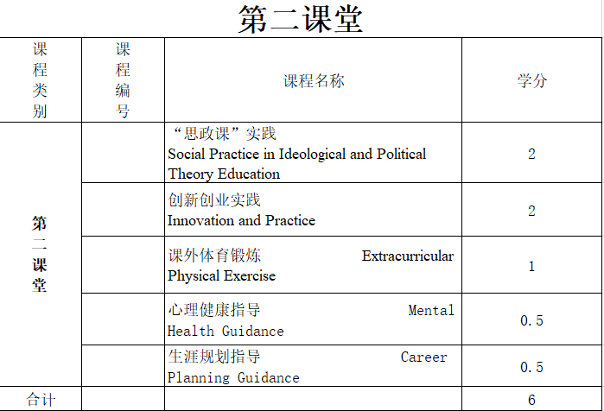

9.校内专业设置评议专家组意见表
（校内申报阶段，由申请单位组织专家评审并填写）

总体判断拟开设专业是否可行 |  | ☑是 □否
经过校内专家评审，得出以下结论：
1.所申报的数字媒体艺术专业属于艺术学设计学类专业，能够有效服务国家数字文化需求，能够适应国家和区域经济社会发展需要，能够顺应新文科要求，能够对接“关于推进实施国家文化数字化战略的意见”“供给侧改革”“大众创业、万众创新”等国家重大战略要求，符合我校办学定位和发展规划。
2.申报新增专业严格按照《普通高等学校本科专业类教学质量国家标准》和学校2023版人才培养方案的要求制定人才培养计划，有明确的培养目标，科学的培养规格，严格的教学体系及规范的毕业及学位授予标准。
3.所申报专业师资队伍的数量、结构相对合理，拥有完成专业人才培养方案所必需的专职教师队伍及教学辅助人员；专业建设经费充足，教学用房、图书资料、实验室设备完全能够满足专业办学条件，有良好的校外实习基地，制定了完善的专业可持续发展的规章制度。
5.学校增设数字媒体艺术专业能够更好地实施专业融合发展战略，有机融合建筑与艺术设计学院建筑学、风景园林、环境设计、动画、视觉传达等其他专业，为学院及学校专业生态群的发展注入新鲜血液。
6.学校针对数字媒体艺术专业进行了充分的调研与论证。毕业生的就业率一直保持在93%以上，获得了用人单位的高度评价，在社会上拥有良好口碑。该专业毕业生就业前景良好。
综上所述，专家组建议学校增设数字媒体艺术专业，并上报教育部。
拟招生人数与人才需求预测是否匹配 |  | ☑是 □否
本专业开设的基本条件是否 符合教学质量国家标准 | 教师队伍 | ☑是 □否
 | 实践条件 | ☑是 □否
 | 经费保障 | ☑是 □否
专家签字：
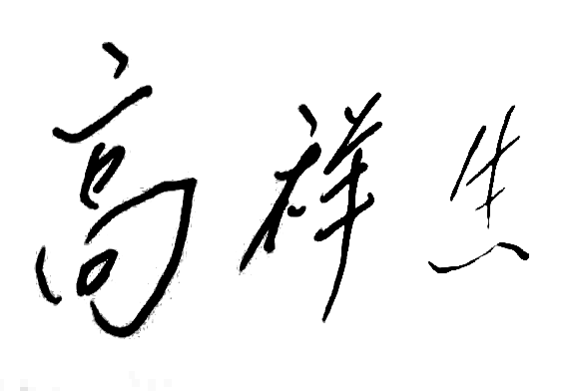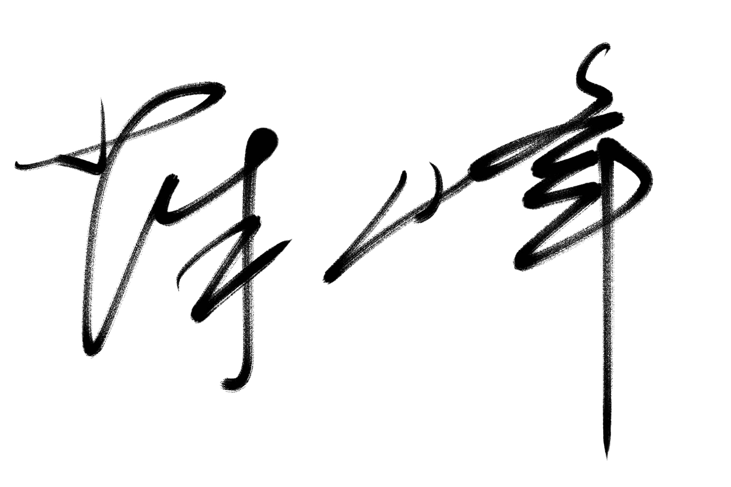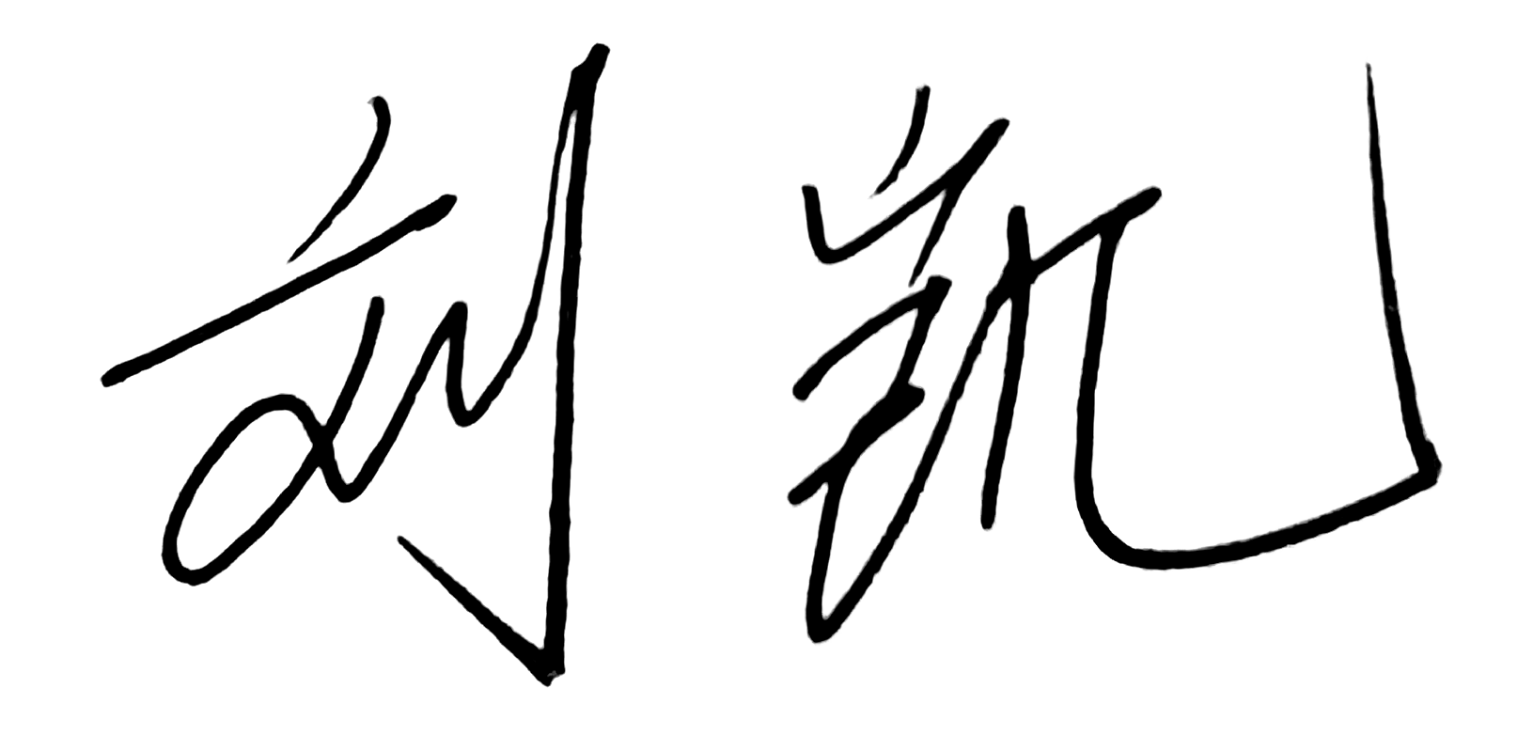

10.医学类、公安类专业相关部门意见

（应出具省级卫生部门、公安部门对增设专业意见的公函并加盖公章）

